3. PRIRODA I DRUŠTVO
Ja i moja zajednica – sat vježbanja i ponavljanja
Sigurna sam da ste svi riješili domaću zadaću od petka u radnoj bilježnici na 64. i 65. stranici jer ste se spremali za dolazak svetoga Nikole.
Danas ćemo ponavljati što smo do sad naučili o sebi i drugima u zajednici, ljudskim i dječjim pravima, sličnostima i različitostima te odgovornoj uporabi medija.
Ponovit ćemo igrajući zabavne igre na esferi.
Kliknite na sljedeću poveznicu koja će vas odvesti do ljubičastog pravokutnika Razmisli ispod kojeg se nalazi zeleni okvir Ja i moja zajednica – kliknite na POKRENI i ponovite što smo do sad naučili.
https://www.e-sfera.hr/dodatni-digitalni-sadrzaji/7c3dcfee-c429-4982-8543-03685954cb62/
Prvo trebate spojiti sličicu s nazivom te zajednice, a onda trebate zavrtiti kolo i ispričati na koje se dječje pravo sličica odnosi. Prisjetite se dječjih prava i sličica koja nam stoje u učionici na panou (fotografija u prilogu). Sigurna sam da ćete svako dječje pravo prepoznati.
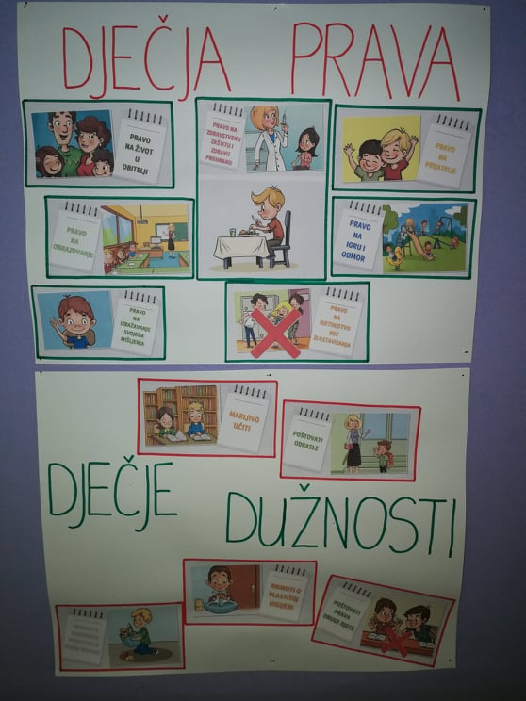
Sada riješite zadatke u udžbeniku na 70. i 71. stranici.

